Cortes de Pallás (Sender Cavanilles)
Eixida 8 hores (Lluisos)
Autobus
Guia:Vicente Gimenez
Telefon contacte 645459430

Distància recorreguda: 10,5 quilòmetres
Altitud mín: 412 metres, màx: 812 metres
Desnivell acum. pujant: 408 metres, baixant: 399 metres
Grau de dificultat: Fàcil
Data: 17 de Octubre
Finalitza al punt de partida (circular): Sí
Coordenades: 814
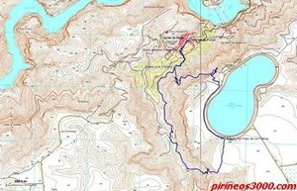
Mapa de la Ruta.
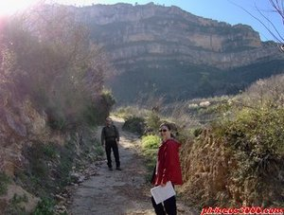
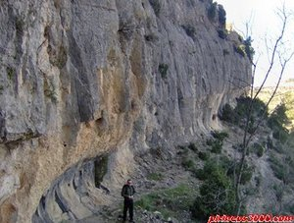
Bonita foto de la pared calcarea
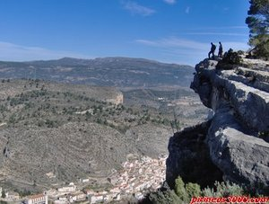
Subida por la cortada, bonitas vistas desde arriba
SENDA CAVANILLES (SLV ? 13). CORTES DE PALLÁS:
La ruta es una de las mas interesantes que podemos realizar sin duda por estos lares, aprovechando parte de la calzada que aún medio existe y que fue mandada construir por el Barón de Cortes para acceder hasta la cima de la muela.
Podemos llegar desde Buñol, pasando por Macastre y El Oro. Antes de llegar al pueblo, cuando iniciamos la bajada, a mano izquierda hay un mirador, donde se puede observar una bella imagen del embalse y del pueblo.
Siguiendo la calle de la entrada al pueblo, a la altura del puente que nos lleva a la iglesia, pero sin cruzarlo, podemos dejar el coche y continuar esa calle caminando, junto a la barandilla del arroyo, hasta que a 300 m. encontramos un panel informativo y la señal de la ruta a mano izquierda que usan para riego de los pequeños bancales de alrededor del pueblo.
Después de un trozo de camino con piso de cemento, cogeremos una senda empedrada artesanalmente, que a medida que se eleva zigzagueando, nos va presentando unas esplendidas vistas del pueblo, del embalse con su puente y al fondo la sierra Martés
Al llegar al llano de la muela, por una senda entre pinos, nos encontramos un panel informativo y pocos metros mano izquierda vemos la pared del gran embalse superior, que está vallado.
Este complejo es una verdadera obra de ingeniería, se hizo para elevar el agua del embalse con la energía sobrante durante la noche de la central nuclear y en las horas de mas demanda durante el día, aprovechar el salto de agua y volver a producir energía.
Caminamos junto a la valla durante unos 30 minutos, por una pista en buenas condiciones, a nuestra mano derecha es una pinada frondosa.
HAY QUE ESTAR ATENTO para dejar la pista, pues nos tenemos que ir a mano derecha, está bien señalizado. Cogemos una senda que atraviesa el llano, hasta que empieza el descenso al Arroyo de Cortes. La bajada es interesante, por una senda unas veces empinada, otras en zigzag, otras pegada a la pared del cortado ( LA FRANCA ), además podemos observar las esplendidas formaciones montañosas que cierran el valle, con cortados verticales de muchos metros de altura y una sensación de tranquilidad especial.
Continuamos nuestro recorrido por el arroyo, estaba completamente seco, pero a partir del manantial de San Vicente lo vimos con agua. Esta agua está aprovechada para el riego de pequeños bancales, alrededor del arroyo, de tierra muy fértil. Para separar los bancales utilizan una planta llamada Almez, especie de varas, que admiten un doblado sin romper, por eso se utilizan para producir garrotes.
Hay una variante sin dejar el arroyo, que pasa por un área de recreo, donde hay bancos y mesas para comer, una balsa aprovechando un salto de agua, bonito lugar para disfrutar al aire libre durante el buen tiempo.
Nos acercamos al pueblo entre los bancales, pero seguimos observando los enormes acantilados que nos están rodeando, hasta que nos juntamos con la senda que iniciamos el recorrido y volvemos donde habíamos dejado el coche.
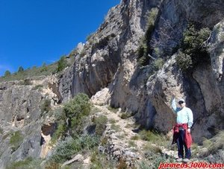
El paso de LA FRANCA
NOTAS: Hay que cruzar dos o tres veces el rio ,depende del caudal.
Llevar calcetines de reserva o calzado adecuado.

